Kategorie B Gebäude: Sanierungen Schweizer Solarpreis 2015
Das ehemalige Gebäude der Heizzentrale und des Kohlesilos der Maschinenfabrik Sulzer und Burckhardt in Basel wurde vollständig zu einem Mehrzweckgebäude umgebaut und bietet nun nebst der bestehenden Zirkusschule Platz für eine Praxis, ein Büro und zwei Konferenzzimmer. Auf dem Dach sowie an der Süd- und Nordfassade wurden grüne, goldfarbene, orange, blaue und graue PV-Module mit monokristallinen Solarzellen sowie einige Standardmodule in schwarz eingesetzt. Die 159 m2 grosse Anlage ist ganzflächig integriert und erzeugt jährlich 16’400 kWh Solarstrom. Damit deckt sie rund 37% des Gesamtenergiebedarfs des Gebäudes von 44’400 kWh/a. Das Mehrzweckgebäude ist an eine Fernwärmeversorgung angeschlossen.

Mehrzweckgebäude «Kohlesilo», 4053 Basel/BS

Das ehemalige Areal «Gundeldinger Feld» der Maschinenfabrik Sulzer und Burckhardt AG in Basel entwickelte sich in den letzten
15 Jahren vom Industriebetrieb zu einem Kulturort. Das Gebäude, in welchem früher die Heizzentrale und das Kohlesilo der Ma- schinenfabrik untergebracht waren, stellt das letzte umgenutzte Volumen auf dem Gundeldinger Areal dar. Dabei achteten die Verantwortlichen besonders auf die Wieder- verwertung von Bauteilen und Materialien.
Die mehrfarbig verglasten, monokristalli- nen Solarzellen auf dem Dach sowie an der Fassade bilden eine interessante Neuerung für die Solarbranche. Sie eröffnen die Mög- lichkeit, ganze Überbauungen, Quartiere und Industrie-Areale mit Solarfassaden und So- lardächern attraktiver zu gestalten.
Um den Eigenverbrauch des Stroms im Areal zu optimieren, wird ein «Second-Life- Batteriespeicher» aus gebrauchten Lithium- Ionen-Batterien der Elektromobilität instal- liert. Das Gebäude, welches den alten Na- men «Kohlesilo» behielt, wird als Pilotpro- jekt vom Amt für Umwelt und Energie des Kantons Basel Stadt und vom Bundesamt für Energie gefördert und von der Fachhoch- schule Nordwestschweiz (FHNW) begleitet. Ein Monitoring erfasst die Leistungsdaten je- des PV-Moduls. Die Messungen dienen der Optimierung der 24 kW starken PV-Anlage und zur Untersuchung der Auswirkungen der verschiedenen Farben auf die PV-Leistung.
Der Umgang mit der bestehenden Bau- substanz, die gestalterische Qualität der Solaranlagen, die Einbettung des Energie- konzepts in ein ganzes Areal und die Über- prüfung der energetischen Qualität im Be- trieb rechtfertigen den Schweizer Solarpreis 2015 für das Kohlesilo in Basel.
L’ancien site «Gundeldinger Feld» de la fab- rique de machines Sulzer et Burckhardt SA à Bâle a, au cours des quinze dernières années, fait place à un quartier culturel. Le bâtiment qui abritait alors la centrale de chauffe et le silo à charbon a joué un rôle moteur décisif dans la réhabilitation et le développement de cet espace. Les responsables ont porté une attention particulière au recyclage des mar- chandises et des matériaux.
Les cellules solaires monocristallines en verre multicolore qui recouvrent la toiture et les façades constituent une innovation inté- ressante pour l’industrie solaire. Elles per- mettront à l’avenir d’équiper les lotissements, quartiers et zones industrielles d’installations solaires de pointe sans porter préjudice à l’esthétique des lieux.
Afin d’augmenter l’autoconsommation sur le site, on utilise un stockage sur accumula- teurs de seconde main, composé de batteries Li-ion usagées, issues de l’électro-mobilité. Le Service de l’environnement et de l’énergie du canton de Bâle et l’Office fédéral de l’énergie soutient le bâtiment qui a conservé le nom de «Kohlesilo» en tant que projet pilote, et la Haute école spécialisée du nord-ouest de la Suisse (FHNW) y apporte sa contribution. Un outil de surveillance enregistre le rendement de chaque module PV. Les mesures servent ensuite à optimaliser l’installation PV de 24 kWc et étudier l’effet des différentes couleurs sur la performance PV.
Pour la coexistence avec les bâtiments alentour, la qualité de conception de l’ins- tallation PV, la mise en œuvre du concept énergétique sur le site et la surveillance de la qualité de l’énergie, le «Kohlesilo» à Bâle reçoit le Prix Solaire Suisse 2015.
Technische Daten

Wärmedämmung
Wand: 20 cm U-Wert: 0.16 W/m2K
Dach: 22 cm U-Wert: 0.19 W/m2K
Boden: | 7 cm | U-Wert: 0.49 W/m2K
Fenster: | dreifach | U-Wert: 1.3 W/m2K

Energiebedarf vor Sanierung [100%]
EBF: 390 m2 kWh/m2a % kWh/a Heizung (Fernwärme): 139 92.4 54’100
Warmwasser: 0.1 0.1 60
Elektrizität: 11 7.5 4’377
GesamtEB: 150.1 100 58’537
Energiebedarf nach Sanierung [76%]
EBF: 673 m2 kWh/m2a % kWh/a Heizung (Fernwärme): 52 79 34’996
Warmwasser: 3 4 2’019
Elektrizität: 11 17 7’403
GesamtEB: 66 100 44’418
Energieversorgung*
Eigen-EV: m2 kWp kWh/m2a % kWh/a PV Dach: 82 12.8 139 26 11’400
PV Fass.: 77 11.2 65 11 5’000
Eigenenergieversorgung: 37 16’400
Energiebilanz (Endenergie) % kWh/a
Eigenenergieversorgung: 37 16’400
Gesamtenergiebedarf: 100 44’418
Fremdenergiezufuhr: 63 28’018
* Geschätzt, Jury-Interesse liegt an den neuen PV-Farben
Bestätigt von IWB am 16.06.2015 Hannah Greifzu, Tel. 061 275 51 56

Beteiligte Personen

Standort des Gebäudes:
Gundeldinger Feld, Dornacherstrasse 192 4053 Basel, Tel. 061 333 70 70
info@kantensprung.ch
Bauherrschaft:
Kantensprung AG, Dornacherstrasse 192, 4053 Basel
Tel. 061 333 70 70, info@kantensprung.ch
Architektur, Planung und Ausführung: Baubüro in situ AG, Dornacherstrasse 192 4053 Basel, Tel. 061 337 84 00, info@insitu.ch
Photovoltaik:
Solvatec AG, Bordeaux-Strasse 5 4053 Basel, info@solvatec.ch
Swiss Inso, EPFL-PSE - Avenue J.-D. Colladon 1015 Lausanne, info@swissinso.com

84 | Schweizer Solarpreis 2015 | Prix Solaire Suisse 2015

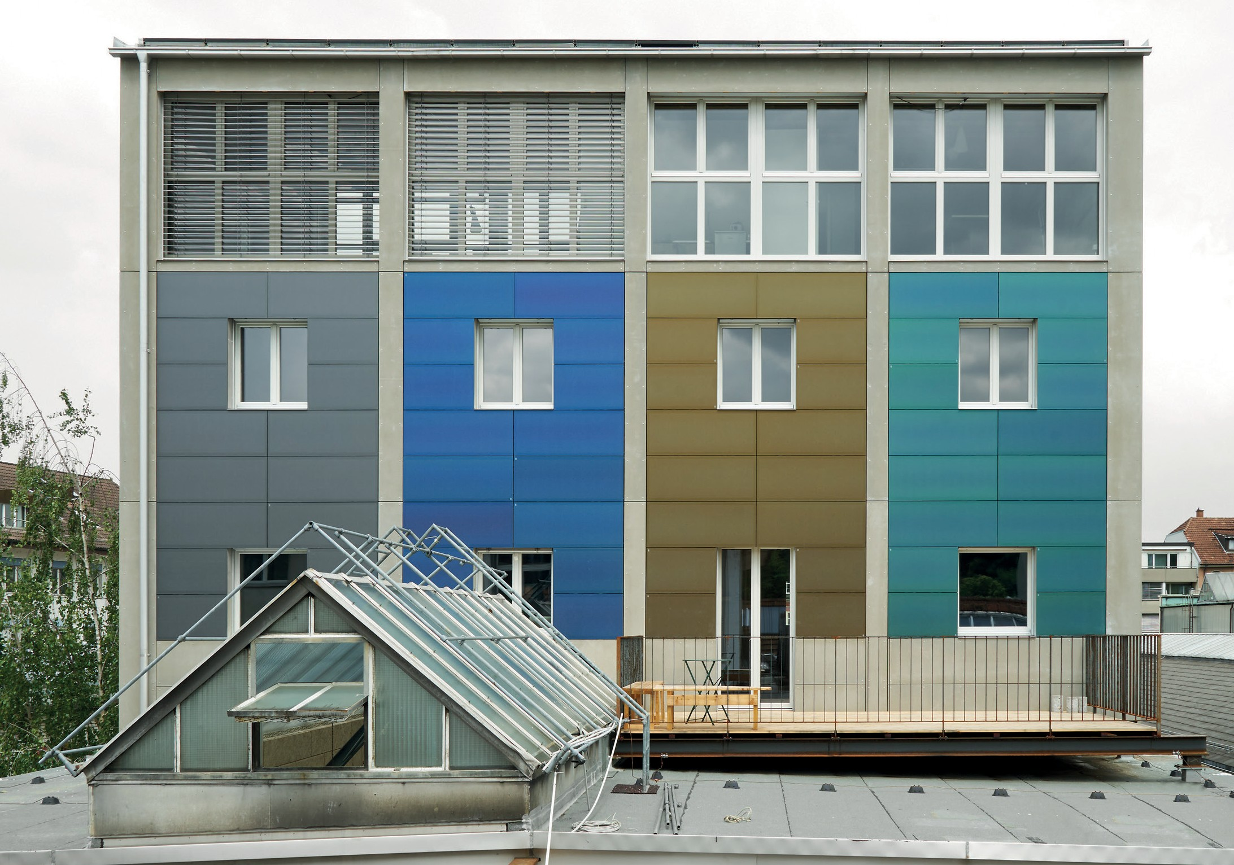
1

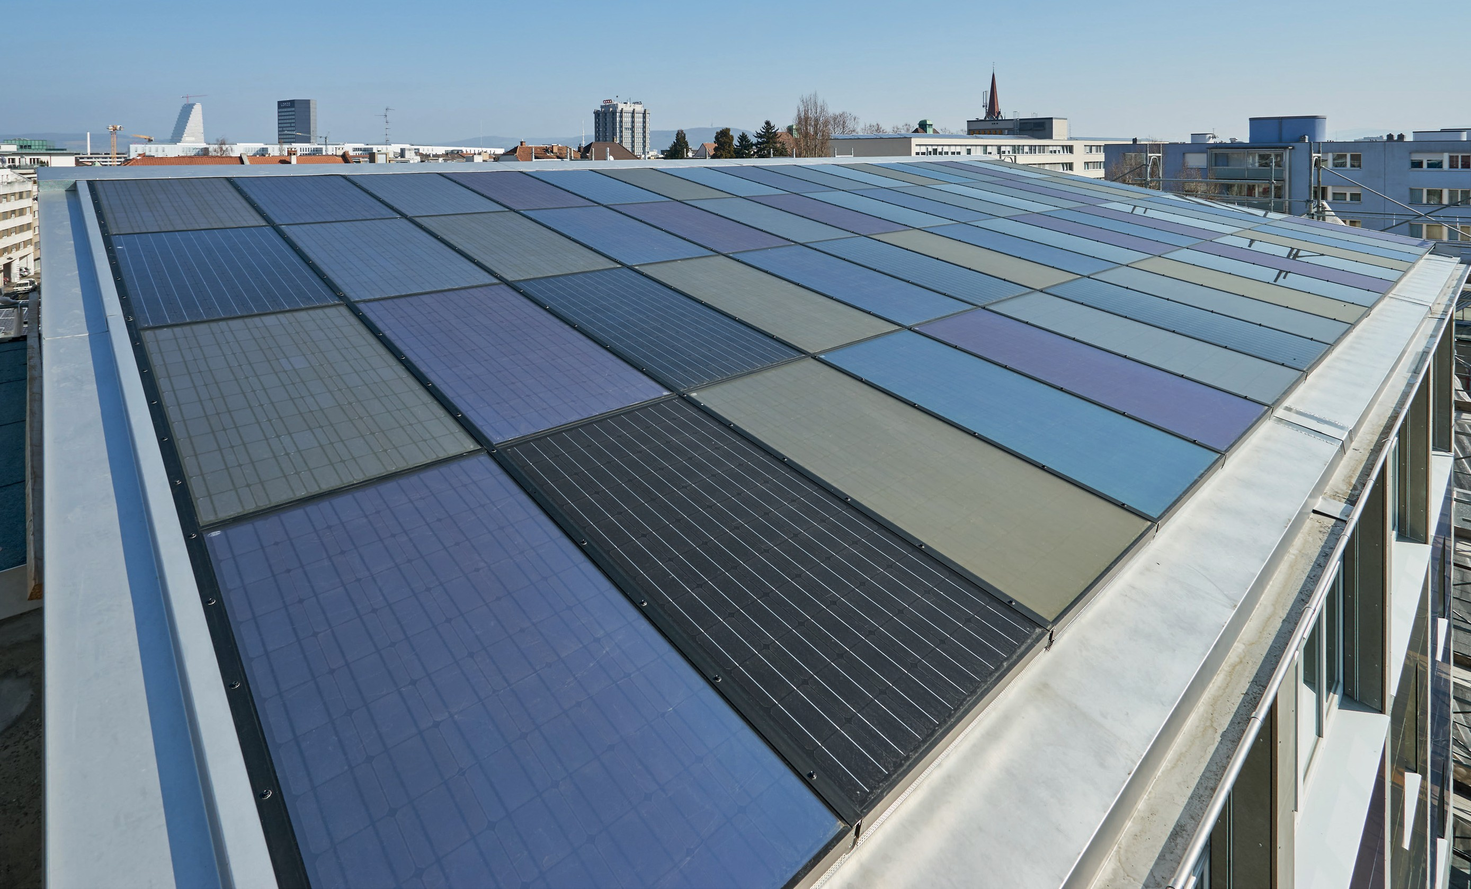

2

- Südansicht des sanierten Kohlesilos in Basel- Stadt mit der vierfarbigen, vollflächig integrier- ten PV-Fassade aus monokristallinen Zellen.

- Die sorgfältig integrierte PV-Anlage auf dem Dach des Kohlesilos mit monokristallinen
PV-Modulen in fünf verschiedenen Farben und Standard-Modulen zum Vergleich.

Schweizer Solarpreis 2015 | Prix Solaire Suisse 2015 | 85

